Информация КГБУ «ЦЗН города Спасска-Дальнего» о работе
с безработными гражданами городского округа Спасск - Дальний
с 28.11.2016 года по 05.12.2016 года

За прошедшую неделю в краевое государственное бюджетное учреждение «Центр занятости населения города Спасска - Дальнего» обратились в поисках работы 31 человек, проживающий на территории ГО Спасск-Дальний.
Всего с начала 2016 года обратились в поисках работы 3210 человек, проживающих в городе и районе.
На 05декабря 2016 года зарегистрированы 814 безработных граждан, в том числе по городу – 443 человекаа, инвалидов – 40 человек (9,0%). Численность граждан, длительное время не работающих – 142 человека (33,1%).
Уровень регистрируемой безработицы составляет по городу 1,9% (по сравнению с прошлой неделей уменьшение на 0,1%) Всего по центру занятости 2,1% (по сравнению с прошлой неделей изменений нет), по Приморскому краю 1,5%. Экономически активное население по городу составляет 22753 человека.

Наличие вакансий
В банке данных 458 вакансий, из них по городскому округу Спасск-Дальний 163 вакансии (19 единиц для врачей), в том числе:
За прошедшую неделю по городскому округу заявлено 13 вакансий от 4 предприятий по вакансиям: инженер, геодезист, бухгалтер-кассир, аппаратчик химводоотчистки, слесарь-сантехник, слесарь-ремонтник, слесарь по ремонту автомобилей, подсобный рабочий, водитель автомобиля, контрольный мастер.
В информационных залах 1 и 2-го этажа центра занятости в информационно-поисковой системе «Консультант» (самостоятельный поиск вакансий) гражданами были просмотрены 4373 вакансии с начала года, в том числе за прошедшую неделю – 69 вакансий.
Трудоустройство
За прошедшую неделю трудоустроено 24 человека по профессиям: помощник машиниста вращающихся печей, техник, электромонтер, уборщик помещений, охранник, сторож, кухонный рабочий, продавец, делопроизводитель, горничная, бухгалтер, инспектор.
С начала 2016 года всего трудоустроено 2008 человек, в том числе по городскому округу 1211 человек.

Общественные работы
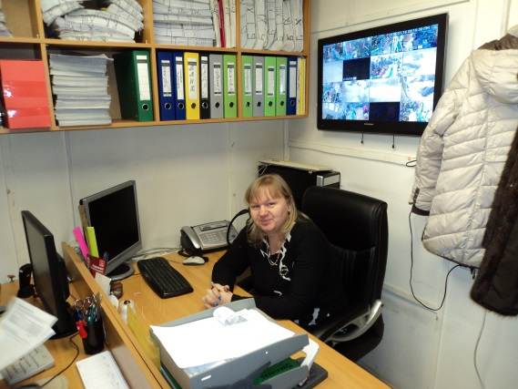
С начала 2016 года было заключено 138 договоров на организацию общественных работ, согласно которым трудоустроено 185 человек по профессиям повар, продавец непродовольственных товаров, подсобный рабочий, горничная, машинист (кочегар) котельной, уборщик территории, администратор, вахтер, грузчик, медицинская сестра, водитель автомобиля, оператор связи. В следующие организации: ООО «ДЭСП-СПАССК», ИП Голубцов А.Г., ИП Зуев Е.О., КГОКУ Детский дом Спасского района, КГАУ СО "ПЦСОН" Спасский филиал, ООО «Артель», ООО «Спецавтотранс», ООО «Горсвет», МУП МРЭУ № 2 микрорайона имени С. Лазо, МКУ «ЦБ учреждений культуры», ООО «САГА-ДВ», ООО «Поларис», МБОУ СОШ № 11, Филиал ООО «Спасский центральный рынок», ФГУП «Почта России».
Работа по данному направлению завершена. Показатели выполнены на 100,3 %.

Трудоустройство испытывающих трудности
С начала 2016 года с предприятиями Спасского городского округа было заключено 11 договоров, согласно которым было трудоустроено 11 человек по профессии: повар, уборщик производственных и служебных помещений, кухонный рабочий, подсобный рабочий, почтальон, санитарка.
Работа по данному направлению завершена. Показатели выполнены на 100 %.

Выпускники в возрасте от 18 до 20 лет
С начала 2016 года с предприятиями Спасского городского округа было заключено 5 договоров по временному трудоустройству выпускников среднего профессионального образования в возрасте от 18-20 лет, ищущих работу впервые, согласно которым трудоустроено 5 безработных граждан по специальностям: газоэлектросварщик, оператор по обработке перевозочных документов, электромонтер по ремонту и обслуживанию электрооборудования, повар, техник.
Работа по данному направлению завершена. Показатели выполнены на 100 %.

Профессиональное обучение
С начала 2016 года направлено на профессиональное обучение и дополнительное профессиональное образование 213 безработных граждан, в том числе 145 жителей городского округа Спасск-Дальний по специальностям: «Продавец продовольственных и непродовольственных товаров со знанием программы «1С: Предприятие: Управление торговлей»», «Младший воспитатель», «Частный охранник 4 разряда», «Сестринское дело в стоматологии», «Кладовщик», «Стоматологическая помощь населению», «Электрогазосварщик», «Делопроизводитель со знанием пользователь ПК», «Электромонтер по ремонту и обслуживанию электрооборудования», «Секретарь руководителя (офис-менеджер)», «1С: Предприятие: Управление торговлей», «Повар, кондитер», «Штукатур, маляр», «Сестринское дело в терапии», «Облицовщик-плиточник», «Стропальщик», «Парикмахер (основы парикмахерского дела)», «Маникюрша, моделирование и дизайн ногтей», «1С: Бухгалтерия», «Тракторист категории «ВС», «Косметик», «Администратор салона», «Слесарь КИПиА», «Парикмахер (повышение квалификации)».
Завершили обучение 212 безработных граждан, в том числе 145 жителей городского округа Спасск-Дальний..
В рамках реализации Указа Президента РФ от 07.05.2012г. № 606 «О мерах по реализации демографической политики РФ», государственной программы Приморского края «Содействие занятости населения Приморского края на 2013-2020 годы» направлено на профессиональное обучение и дополнительное профессиональное образование 17 женщин, в период отпуска по уходу за ребенком до достижения им возраста трех лет, в том числе получили профессиональное обучение и дополнительное профессиональное образование

7 женщин, в период отпуска по уходу за ребенком до достижения им возраста трех лет жителей городского округа Спасск-Дальний по профессиям: «1С: Бухгалтерия», «Кладовщик». «1С: Зарплата и управление персоналом»».
В рамках государственной программы Приморского края «Содействие занятости населения Приморского края на 2013-2020 годы» направлено на профессиональное обучение и дополнительное профессиональное образование 3 незанятых граждан, которым в соответствии с законодательством Российской Федерации назначена страховая пенсия по старости и которые стремятся возобновить трудовую деятельность, в том числе 2 жителя городского округа Спасск-Дальний по профессиям: «1С: Бухгалтерия», «1С: Предприятие: Управление торговлей».
Профессиональное обучение проходит в учреждениях профессионального образования, расположенных на территории г. Спасска – Дальнего и Спасского муниципального района: МБУ ДО «Созвездие» городского округа Спасск-Дальний, КГА ПОУ «Спасский педагогический колледж», КГБ ПОУ «Спасский индустриально-экономический колледж», КГБ ПОУ «Владивостокский базовый медицинский колледж» Спасский филиал, КГБ ПОУ «Спасский политехнический колледж» и г. Владивостока: ЧУ ДПО «Школа-студия «Валерия», АНООДПО «Учебный центр «Академия «Валентина».
Работа по данному направлению завершена. Показатели выполнены на 100,5 %.

Профориентационная работа в 2016 году

Наименование | Всего  (человек) | В том числе жителей города
Получили услуги по профессиональной ориентации, психологической поддержке, социальной адаптации, всего граждан: в том числе профориентация учащейся молодежи, осужденных и других категорий граждан (дни профориентации, лекции, беседы) | 3123 | 1835
Государственные услуги гражданам, относящихся к категории сирот: профориентация: 34; соц. адаптация: 12, психологическая поддержка: 14 | 60 | 36

Ярмарка вакансий в КГБУ «ЦЗН города Спасска-Дальнего»
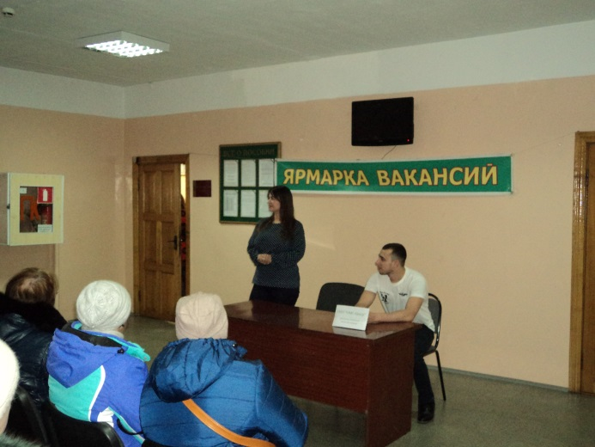
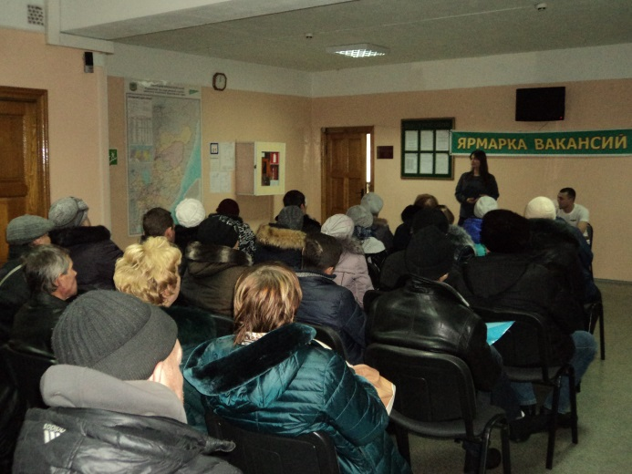

В информационном зале КГБУ «ЦЗН города Спасска-Дальнего» 30 ноября 2016 года проведена ярмарка вакансий для безработных граждан, желающих переехать в другую местность для временного трудоустройства, с двумя представителями компании ООО «ОМС – Центр» (г. Владивосток).
Работодателем было представлено 80 вакантных рабочих мест: «горничная»- 20, «оператор поломоечных машин»- 20, «оператор внутренней уборки»-20, «оператор внешней уборки»-20.
Направлено на ярмарку вакансий от службы занятости 33 человека. На ярмарку явились 51 человек; 39 человек заполнили предложенные работодателем анкеты, прошли индивидуальное собеседование.
На повторное собеседование и трудоустройство были отобраны 19 человек.

Высвобождение
За прошедшую неделю в центр занятости населения в поисках работы, обратился 1 гражданин, уволенный в связи с высвобождением с ОП филиал ООО «Мечел-Инжиниринг» ДВ комплексный научно-исследовательский институт.
Всего с начала 2016 года в центр занятости населения были предоставлены списки на высвобождение работников по причине сокращения численности или штата работников организации, ликвидации организации от 53 предприятий, учреждений, организаций на 361 человека.
Списки на высвобождение работников от организаций по городскому округу за текущую неделю поступили
Наименование предприятия | Количество человек | Дата высвобождения
МУП Центральная районная аптека № 29 | 1 | 03.02.2015
В КГУП “Примтеплоэнерго” филиал “Спасский” создано два консультационных пункта для проведения выездных предувольнительных консультаций работниками службы занятости населения. С начала высвобождения центр занятости населения провел 10 предувольнительных консультаций для высвобождаемых сотрудников КГУП “Примтеплоэнерго” филиал “Спасский”. Общее количество граждан, присутствовавших на консультациях, из числа граждан, находящихся под риском увольнения, составило 64 человека. До высвобождаемых работников доведена информация об услугах органов службы занятости, о вакансиях, о порядке и сроках обращения в ЦЗН, проведено анкетирование граждан с целью определения потребности в переобучении, повышении квалификации.

Привлечение иностранной рабочей силы

С начало года положительное заключение Департамента труда и социального развития Приморского края на привлечение и использование иностранных работников получили следующие предприятия по спиральностям:
- ООО «Форест Стар» - станочник деревообрабатывающих станков – 15 человек;
- ООО «Спасский ДОК» - станочник-распиловщик – 4 человека.
- ООО Торговый Дом «Вэктор» - шеф-повар – 2 человека, переводчик – 1 человек, транспортный экспедитор – 6 человек.
- ООО «Восточные поля» - с 10.09.2016- 09.09.2017гг – техник по наладке и испытаниям – 4 человека.
Неформальная занятость
Центр занятости населения принимает активное участие в проведении анкетирования граждан по неформальной занятости на предприятиях города и района.
От граждан поступили сигналы о фактах неформальной занятости (неофициальная заработная плата, неофициальное трудоустройство, «черно-белая» заработная плата) на 136 организаций и индивидуальных предпринимателя. Проанкетировано всего 1275 граждан, том числе 665 городских жителей. Трудоустроено 1135 человек, центром занятости 828 человека, администрацией городского округа Спасск-Дальний 208 человек.

Работа по выявлению фактов неформальной занятости продолжается.

Досрочная пенсия
В текущем периоде 2016 года в связи с отсутствием возможности трудоустройства досрочное оформление пенсии предложено 9 гражданам, в том числе 3 гражданам, проживающим в ГО Спасск-Дальний.

Получение пособия обманным путем
За период с 01.01.2016 года по 05.12.2016 года выявлен 71 человек, получивший пособие по безработице обманным путем. Сумма незаконно полученного пособия составила: 73 101 рубль 72 копейки.
Возвратили незаконно полученное пособие по безработице 67 человек на сумму 73 145 рублей 52 копейки, из них 3 человека на сумму 5 111 рублей 24 копейки – выявлены в 2014 г., 3 человек на сумму 6 902 рубля 96 копеек – выявлены в 2015 г.
Сообщено в МО МВД России «Спасский»: 60 сообщений.

Директор центра Л.И. Шпанко

